07/25/2017 网站字体结构变化说明

1，文件结构变化：字体

由于发现繁体字体和简体字体均使用同样的一份woff, tff, woff2文件，现将所有字体文件移动到shared文件夹，不在跟随语言版本移动。如下图：可以缩小很多空间。

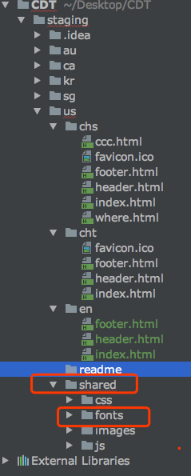

2，美国这边几天白天跟鹏飞确认，网站中文字体全部使用苹方，英文字体和数字全部更新为open sans，所以做出了如下调整：

2.1，fonts文件夹中除了苹方已经没有其他任何字体：

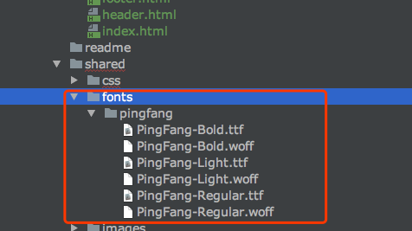

2.2，由于英文字体和数字字体全部使用open sans，且open sans为浏览器默认字体之一，故不用制作font face，直接引用class即可，下图为更新后的common.css文件：

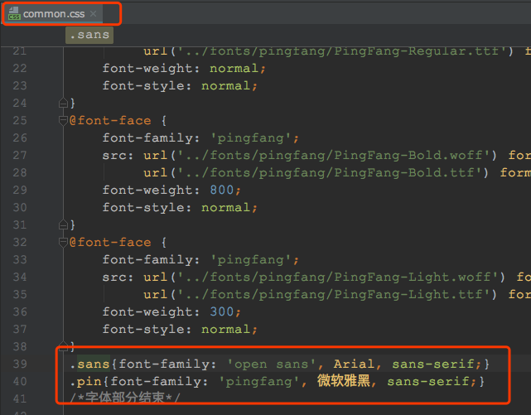

2.3，其他两种之前使用过的英文、数字字体已经删除。

2.4，两种中文版本首页和侯南制作的where.html中使用过的之前两种字体的class已经修改成open sans的新类“sans”。

2.5，为了防止万一浏览器出现事故（概率非常低），请在所有html文件头部引用Google字体中的open sans：如下图，该行代码作用和制作font face一模一样。（where.html也已经更改过来了）

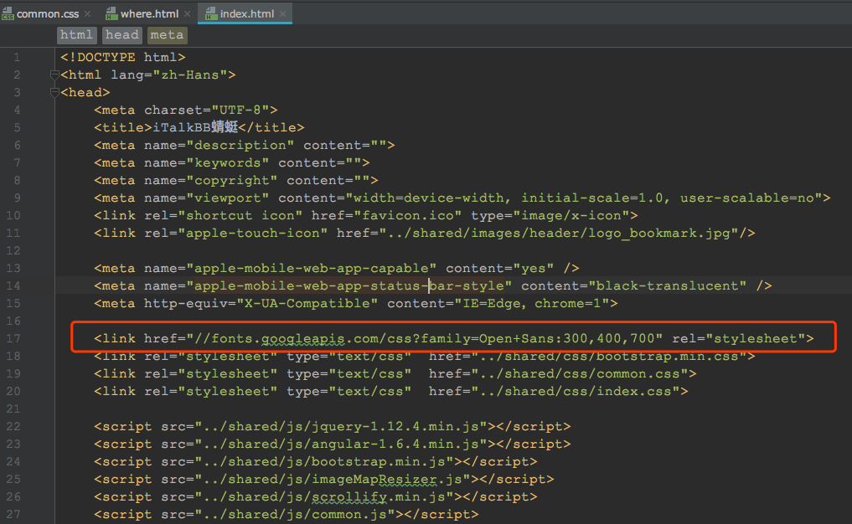

2.6，引用open sans字体时，如果需要粗细调整，请跟苹方一样使用font-weight 300 500 700调整。

3，在shared文件夹平级位置增加了一个readme文件夹，如下图：用来存储我们在编程过程中写好的word文档以便调用。

所以以后请将任何说明文档，仿照格式命名为“07252017-字体和结构变化”并存入readme文件夹中上传至总备份。

请在从今天开始的所有网站制作过程中的说明文档，全部写成word并存入该文件夹，之后再在发给团队其他成员的email中附带相应的word文档。

